Міністерство освіти і науки України

Національний технічний університет України

«Київський Політехнічний Інститут імені Ігоря Сікорського»

Кафедра конструювання електронно-обчислювальної апаратури

Звіт

З виконання лабораторної роботи №1

з дисципліни “Аналогова електроніка ”

Виконав:

студент групи ДК-62

Гавуляк С.Р.

Перевірив:

доц. Короткий Є В.

Київ – 2018

1. **Дослідження суматора напруги на резисторі**

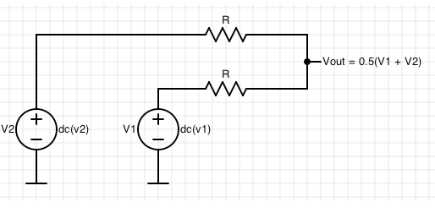Було створено суматор напруг згідно з схемою, яка наведенна в методичних рекомендаціях до лабораторної роботи.

Резистори $R_{1}$, $R_{2}$ було взято з номіналом 48.5кОм.

Для перевірки роботи суматора, було поданно 2 постійні напруги на кожен резистор по 1В. Розрахувавши за теоретичною формулою $U_{вих}=\frac{U_{1}+U_{2}}{2}$ отримав результат 1В.

Результати симуляції відповідають теоретичним значенням:

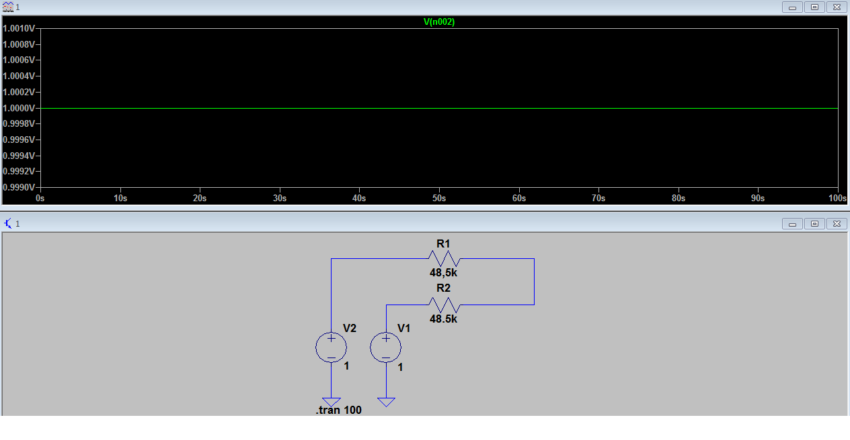

Далі на суматор було подано два сигнала:

* 1. Імпульсивний з амплітудою 1В, частотою 1кГц та коефіцієнтом заповнення 50%;
  2. Синусоїдальний з амплітудою 1В, частотою 5кГц.

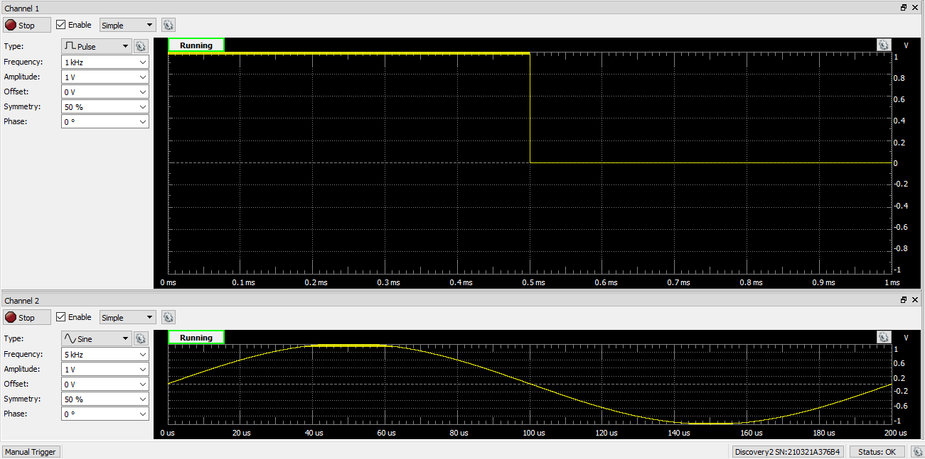

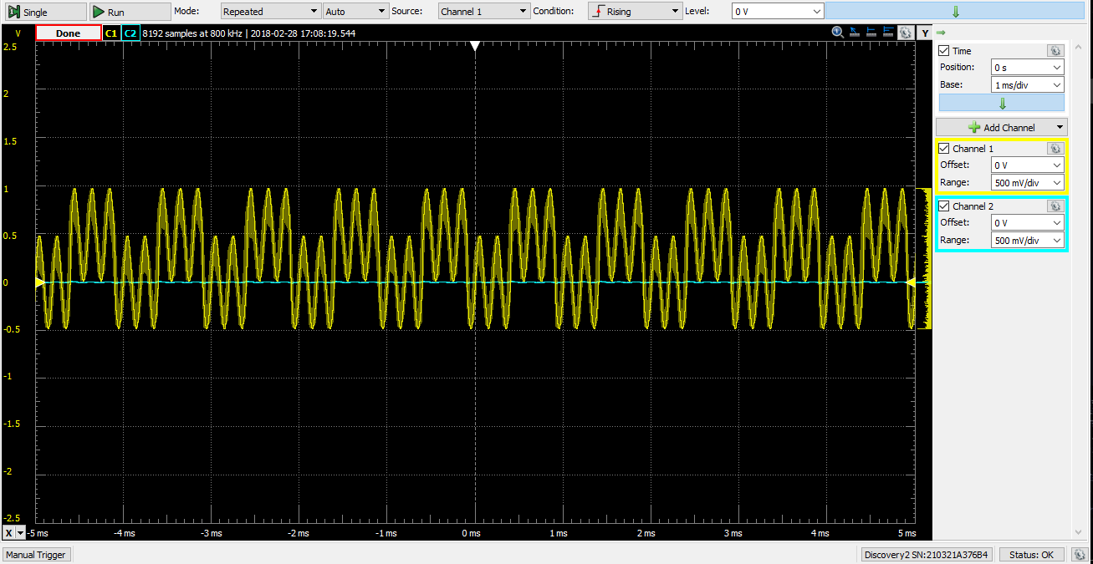До виходу суматора було під’єднано один зі входів осцилографу. Результат та значення вхідних сигналів зазначено нижче:

Далі було в LTSpice виконано дану симуляцію, а джерела налаштовані аналогічно до налаштувань генератору під час лабораторного дослідження:

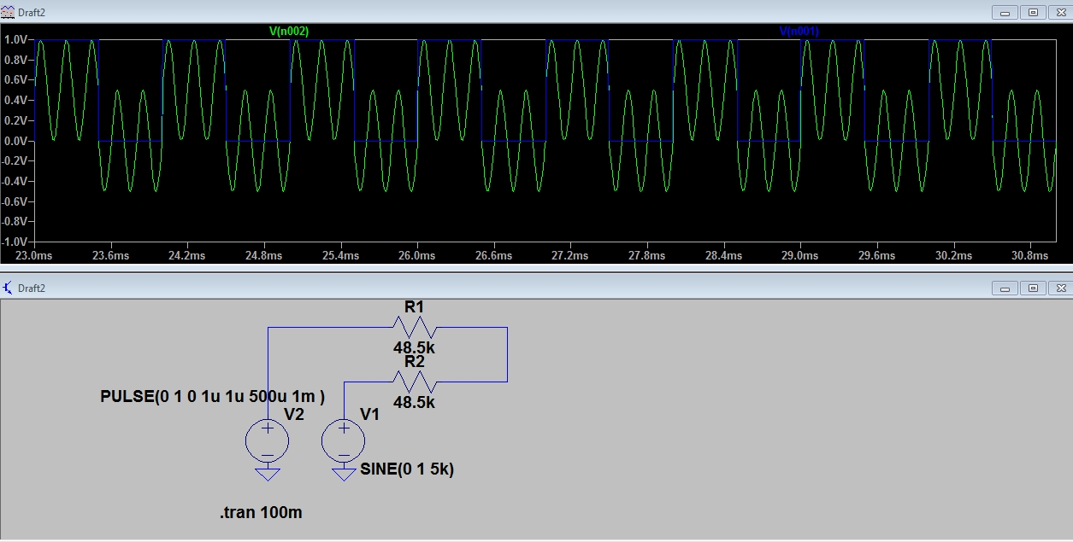

Одержаний результат відповідає результату, який отримали під час лабораторного досліду.

**2. Дослідження RC-кола**

Під час виконання даної лабораторної роботи було складено RC-ланцюжок використовуючи такі параметри:

|  |
| --- |
| С=101.9нФ |
| R=986Ом |

Тривалість заряду/розряду до 99% складає:

$$t=5τ=5×R×C=5×101.9×{10}^{-9}×{0.986×10}^{3}=502мкс$$

Далі слід подати імпульсивний сигнал, період якого в 5 раз більше, а саме 2510мкс, або частоту 398Гц.

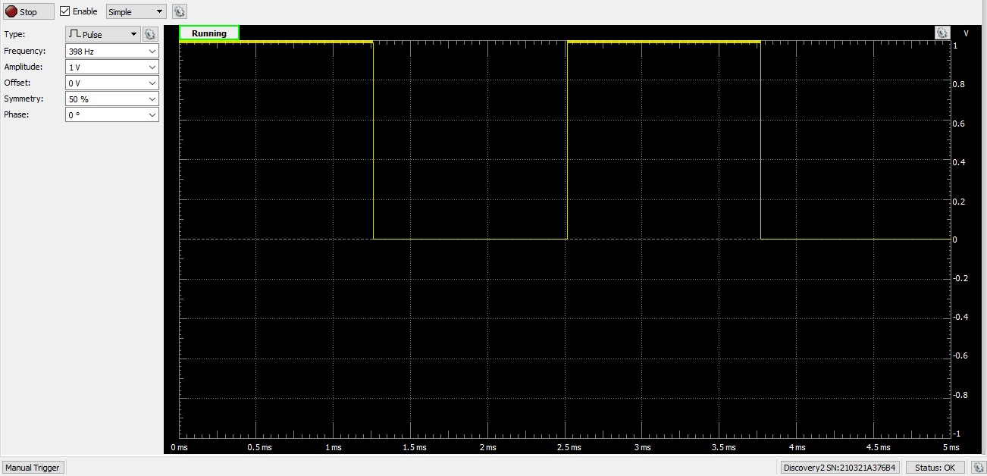

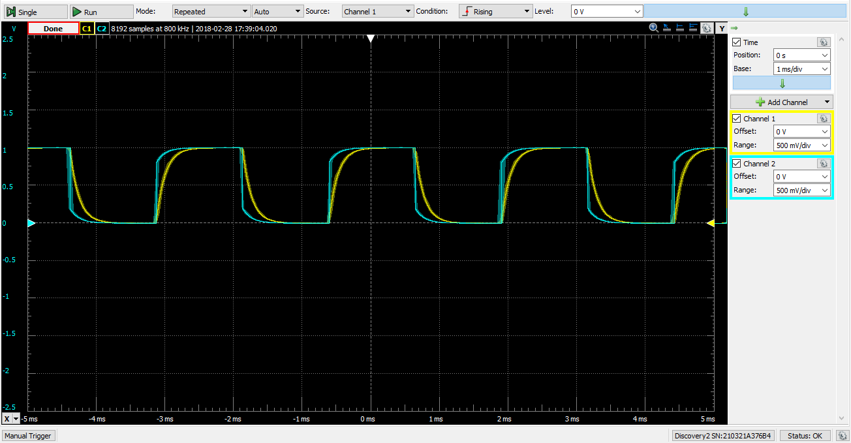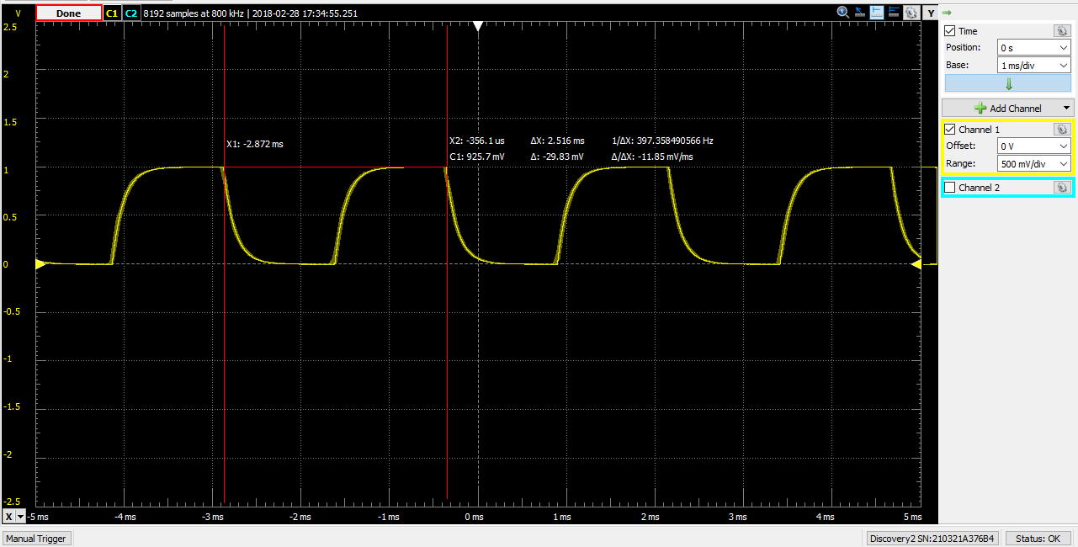

Було проведено симуляцію схеми в LTspice, результати якого співпадають з дослідженням на лабораторній роботі. 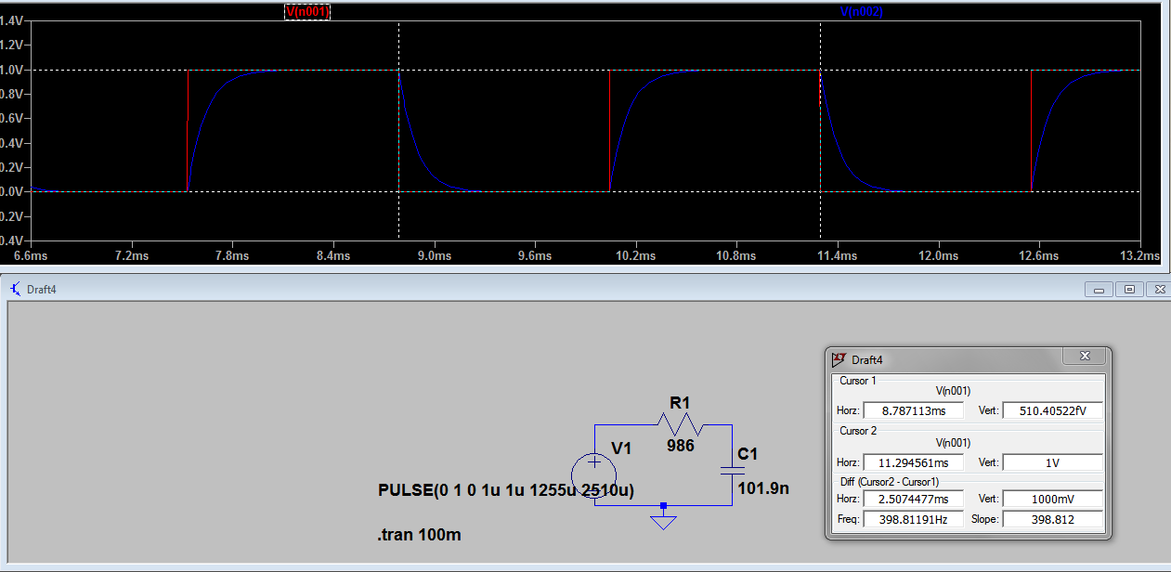

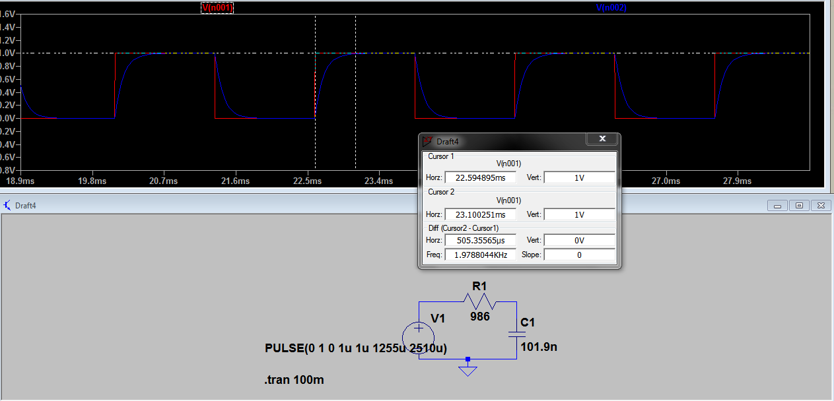 Зі симуляції видно, що час заряду/розряду дорівнює 505мкс, що близько до розрахованого.

1. **Дослідження RC-фільтру низької частоти**

В даній схемі, використанні такі ж самі номінали компонентів як у попередньому колі.

Частота зрiзу даного фільтра дорівнює:

$$f_{з}=\frac{1}{2π×R×C}=\frac{1}{2×3,14×986×101.9×{10}^{-9}}≈1,584кГц$$

Для такого фільтру було проведено дослідження амплітудно-частотної характеристики, для цього був використаний відповідний пакет Network Analyzer у ПЗ нашої Analog Discovery 2.

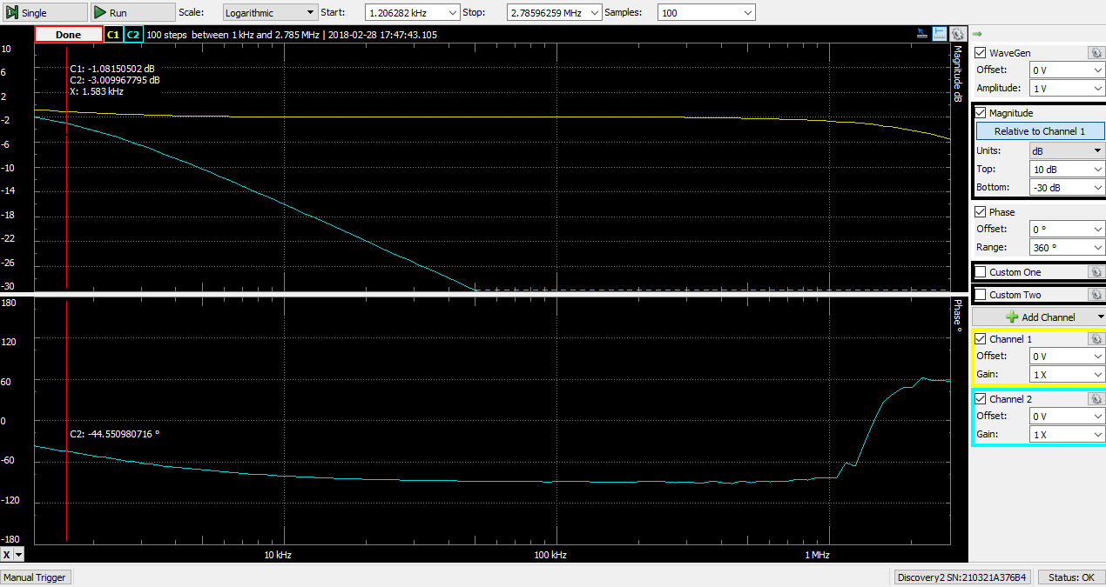

В теорії на частоті зрізу відбувається зниження коефіцієнта на 3 дБ. Що і було підтверджено на практиці.

Зробивши моделювання в LTSpice, переконалися що також підтверджується дане твердження:

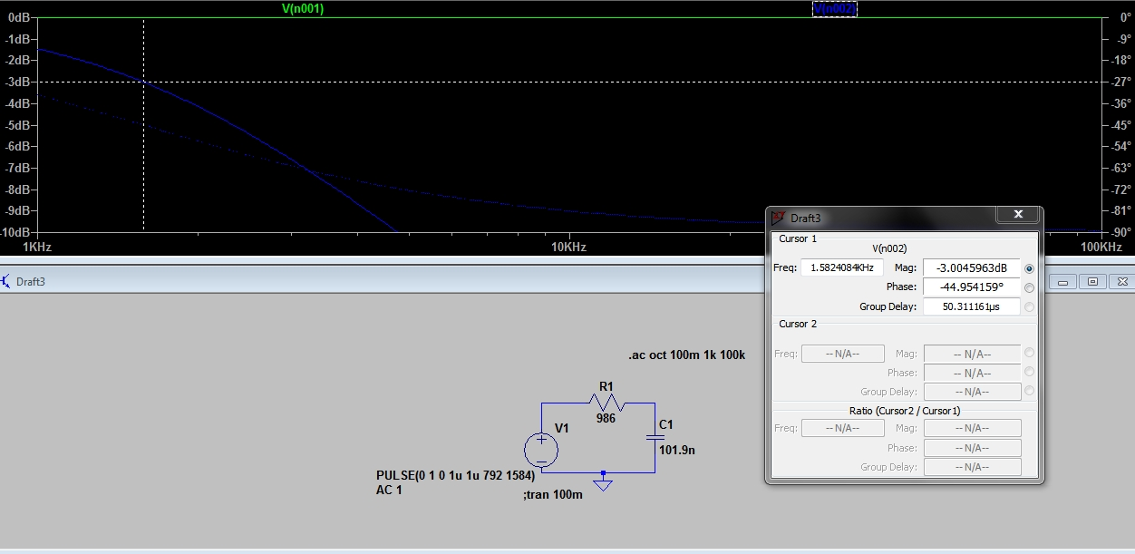

Таблиця значень $K_{u}$:

|  |  |  |  |  |
| --- | --- | --- | --- | --- |
| **№** | **f, кГц** | **Кu теор.** | **Кu експ.** | **Похибка %** |
| 1 | 0 | 1 | 1 | 0,38410293 |
| 2 | 0,4 | 0,969595 | 0,964 | 0,58039238 |
| 3 | 0,8 | 0,892714 | 0,893 | 0,03198253 |
| 4 | 1,2 | 0,797249 | 0,7984 | 0,14419216 |
| **5** | **1,5824** | **0,707654** | **0,7059** | **0,24853878** |
| 6 | 1,8 | 0,707654 | 0,6967 | 1,57233175 |
| 7 | 2 | 0,660829 | 0,6583 | 0,38410293 |
| 8 | 2,2 | 0,621069 | 0,6104 | 1,747903 |
| 9 | 2,4 | 0,584512 | 0,5717 | 2,24105933 |
| 10 | 2,6 | 0,551049 | 0,5523 | 0,22650291 |

***Висновок***: На данiй лабораторнiй роботi я дослiдив двi схеми суматор напруг на резисторах та RC-фільтр низьких частот.В ходi лабораторної роботи я знiмав вихiдну напругу на суматорi. При постійних напругах на виході отримував середнє арифметичне від напруг на вході, а при змінних – накладання сигналів.Також я працював з фiльтром низьких частот в якого фiльтрацiя вiдбуважться,за рахунок не пропускання сигналiв вище ніж частота зрізу.Збіжність результатів симуляції і експерименту підтверджують коректність виконання роботи, а незначні похибки можуть бути через похибку в номiналах елементiв,через не врахування в сымуляцiї власного опiру у провiдникiв.